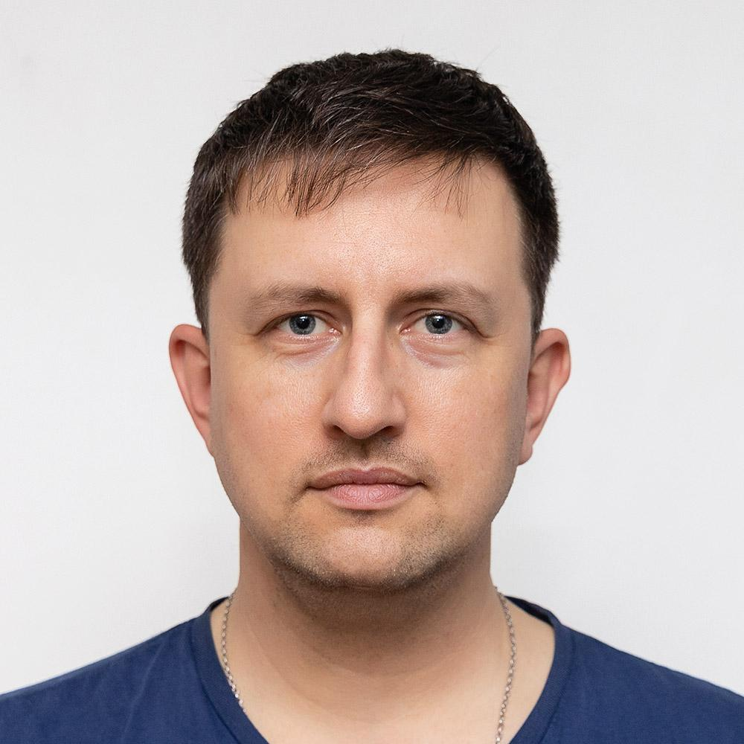  Профайл  Фотограф, відеограф, ретушер, дизайнер, вебдизайнер  Контакти  м. Суми  Тел: +38 098 2852272  E-mail:  Leka-sa@ukr.net  Сайт Youtube канал    Хобі  Готування їжі, велоподорожі, читання, домогосподарство  Знання мов  Українська - рідна  Російська - рідна  Англійська - середній рівень |  | Сергій Алещенко  ДОСВІД  1996-2003 - РІА “Вєді”, м. Суми (послуги в сфері відеопродакшену, фотопослуги широкого спектру)  2003-2009 - Сумський державний педагогічний університет, викладач кафедри інформатики  2009-теперішній час - ФОП Сергій Алещенко/студія Сергія Алещенка, м. Суми. Засновник, оператор, фотограф, ретушер, режиссер відеомонтажа.  ОСВІТА  Сумський державний педагогічний університет  1996-2002 - фізико-математичний факультет, спеціаліст, викладач фізики, інформатики, математики  2002-2003 - фізико-математичний факультет, магістр прикладної фізики  “Фінансовий прорив фотографа”, курс компанії Photostudy.me  серпень- 20017 р., м. Київ  НАВИЧКИ  Досвід у сфері обробки графіки понад 15 років. Є власне знімальне фото- та відеообладнання.  Працюю як фотограф, дизайнер, ретушер та верстальник, відеооператор та режиссер монтажу, вебдизайнер.

